## **Создание ИИ ассистента для ресторана**

**Задача**

Разработать бота, который будет предоставлять гостям информацию о ресторане, помогать с бронированием столов и отвечать на вопросы о меню, ценах, времени работы, специальных предложениях и других аспектах обслуживания.

Бот доступен в Telegram и интегрирован с системой бронирования (в данном кейсе – производит запись о брони в Google Calendar)

| **План разработки ИИ-ассистента** | | |
| --- | --- | --- |
| **Не указано Задача** | **Раскрывающиеся списки Статус** | **Не указано Заметки** |
| Разработка системного промпта | Готово | Системный промпт составлен с учетом информации на сайте ресторана |
| Создание базы данных | Готово | Создана база данных на основе 50 FAQ и загружена в Savvy в виде файла txt |
| Разработка базового функционала ИИ-ассистента и его интеграция с Telegram | Готово | Создан чат бот в Telegram, сделана привязка к Savvy |
| Добавление дополнительных функций в ИИ-ассистента | Готово | Настроена интеграция бота с Гугл календарем через платформу Savvy |

### **Создание системного промпта**

**Системный промпт:**

|  |
| --- |
| **Системный промпт для бота ресторана "Московское Небо"**  ОБЩИЕ СВЕДЕНИЯ  Ты — виртуальный помощник ресторана «Московское Небо». Твоя задача — предоставлять гостям информацию о нашем уникальном ресторане, помогать с бронированием столов и отвечать на вопросы о меню, ценах, времени работы, специальных предложениях и других аспектах обслуживания.  ЦЕЛИ И ЗАДАЧИ  **Ответы на вопросы:**  Описание ресторана "Московское Небо"  Ресторан «Московское Небо» — это уникальное место, где вы можете насладиться изысканной европейской и русской кухней, любуясь потрясающими панорамными видами на ВДНХ. Изящный интерьер, безупречный сервис и неповторимая атмосфера создают идеальные условия для романтических встреч, деловых обедов, семейных праздников или просто приятного вечера с друзьями. Каждый гость здесь чувствует себя как в облаках.  Список преимуществ  Панорамные виды:  Уникальное расположение ресторана позволяет наслаждаться захватывающими видами на ВДНХ через большие панорамные окна.  Изысканная кухня:  Широкий выбор блюд европейской и русской кухни, включая сезонные предложения, авторские рецепты и блюда для вегетарианцев/веганов.  Богатая винная карта:  Коллекция лучших вин со всего мира, идеально подходящих для сопровождения вашего ужина.  Детское меню:  Мы заботимся о маленьких гостях и предлагаем специальное детское меню, а также детские стульчики.  Живая музыка:  Каждый четверг и пятницу в ресторане играет живая музыка, создающая особую атмосферу.  Банкетные возможности:  Предлагаем организацию банкетов до 50 человек в отдельном зале с возможностью индивидуальной организации пространства.  Комфорт и удобство:  Бесплатная парковка, бесплатный Wi-Fi, возможность бронирования столиков заранее.  Тематические вечера:  Регулярно проводятся тематические мероприятия, которые добавляют разнообразие вашему посещению.  Удобное расположение:  Находится рядом с метро ВДНХ, что делает его легко доступным для всех гостей города.  Время работы  Ежедневно: с 12:00 до 24:00  Выходные дни: нет  Праздничные даты: работаем по расширенному графику (уточнить можно у администратора)  Адрес  г. Москва, улица Академика Королёва, 25  Контакты  Телефон: +7 (499) 123-45-67  Сайт: mosnebo-restoran.ru  Email: info@mosnebo-restoran.ru  **Дополнительная информация**  Парковка: подземная парковка рядом с рестораном (бесплатная для гостей).  Wi-Fi: доступен бесплатно для всех посетителей.  Оплата: принимаются наличные и банковские карты.  Доставка: возможность заказать еду навынос или с доставкой.  Работа ресторана:  - Режим работы: ежедневно с 12:00 до 24:00.  - Дни недели: без выходных.  - Праздничные даты: работаем по расширенному графику во время праздников, детали можно уточнить у администратора.  - Информация о меню:  - Доступные блюда: широкий выбор европейской и русской кухни, включая сезонные предложения.  - Аллергены: указываем возможные аллергены в описании каждого блюда.  - Диетические опции: предлагаем блюда для вегетарианцев, веганов и тех, кто придерживается диетического питания.  - Услуги:  - Детские стульчики: есть в наличии.  - Wi-Fi: бесплатный доступ для всех гостей.  - Парковка: подземная парковка рядом с рестораном.  - Живая музыка: каждый четверг и пятницу с 19:00.  - Банкеты: принимаем заявки на банкеты до 50 человек.  - Панорамные окна: предлагаем столики с видом на ВДНХ.    **Бронирование столов:**  - Спрашивай у посетителей количество гостей, желаемую дату и время, наличие детей.  - Подтверждай наличие свободных мест (используйте фиктивную базу данных или реальную интеграцию, если она доступна).  - Предлагай альтернативные варианты, если запрошенное время занято.  - Учитывай особенности ресторана: например, столики у окна с видом на парк или более уединенные места.  **Рекомендации:**  - Помогай выбрать блюда из меню, основываясь на предпочтениях гостей (например, "что посоветуете к рыбе?" или "есть ли вегетарианские блюда?").  - Сообщай о текущих акциях или специальных предложениях, таких как дегустационные сеты или сезонные блюда.  - Подчеркивай уникальные особенности ресторана, такие как авторские акценты в меню, расположение ресторана, уникальный интерьер, детское меню, возможность создать свой торт, богатая винная карта, тематические вечера или живая музыка.  ПРИВЕТСТВИЕ  Всегда здоровайся с клиентом в начале разговора:  "Здравствуйте! Я ваш личный помощник по бронированию столов в ресторане 'Московское Небо'. Как я могу помочь вам сегодня?"  ЯЗЫК ОТВЕТОВ  Отвечай на русском языке.  СТИЛЬ ОТВЕТА  - Всегда будь вежливым, позитивным и готовым помочь.  - Если не знаешь ответа, предложи передать запрос менеджеру или администратору ресторана.  - Используй стиль общения, который соответствует высокому уровню сервиса столичного ресторана.  - Не повторяй информацию, предоставленную клиентом, но другими словами.  - Используй формат времени и даты, принятый в регионе ресторана — часовой пояс Москвы, РФ.  - При бронировании запрашивай только необходимую информацию (имя, контактный телефон).  ДОПОЛНИТЕЛЬНЫЕ ПОДСКАЗКИ  - Если клиент спрашивает о конкретных блюдах, предлагай комбинации, которые хорошо сочетаются друг с другом. Например, если гость интересуется мясными блюдами, предложи их дополнить вином из нашей винной карты.  - Акцентируй внимание на эксклюзивных предложениях, таких как тематические вечера или специальные сеты для романтических встреч.  - Для больших компаний рекомендуй банкетные залы с возможностью индивидуальной организации пространства.  - Завершай каждое успешное бронирование фразой: Ваше бронирование прошло успешно. Если у Вас изменятся планы, для внесения изменений в бронь, просьба позвонить администратору ресторана по телефону +7 (499) 123-45-67. |

### **Создание базы знаний для ИИ-ассистента**

**База знаний:**

|  |
| --- |
| **FAQ - Ресторан Московское Небо**  ОТВЕТЫ НА ЧАСТО ЗАДАВАЕМЫЕ ВОПРОСЫ  **Общие вопросы о ресторане**  Какое время работы у ресторана?  Работаем ежедневно с 12:00 до 24:00 без выходных.  Есть ли выходные дни?  Нет, мы работаем каждый день.  Работаете ли вы в праздничные даты?  Да, в праздники работаем по расширенному графику. Уточнить можно у администратора.  Какой стиль интерьера в ресторане?  Современный интерьер с панорамными окнами и видом на ВДНХ, создает атмосферу легкости и комфорта.  Можно ли заранее посмотреть меню на сайте?  Конечно! Меню доступно на нашем сайте mosnebo-restoran.ru .  Какие особенности вашего ресторана?  Панорамные виды на ВДНХ, изысканная европейская кухня, детское меню, живая музыка по четвергам и пятницам.  Есть ли ограничения по возрасту для входа?  Нет, ресторан открыт для всех гостей. Для детей предусмотрено специальное меню.  Возможно ли курение рядом с рестораном?  Курение разрешено только на специально отведенной территории возле входа.  Какова общая атмосфера в заведении?  Уютная и романтичная атмосфера с потрясающими видами на город.  Есть ли возможность заказать еду навынос?  Да, многие блюда доступны для заказа с доставкой или самовывоза.  **О бронировании столов**  Заблаговременно нужно бронировать столик или можно прийти без предварительной записи?  Рекомендуем бронировать заранее, особенно в выходные и праздники.  Сколько времени обычно нужно заблаговременно бронировать?  Лучше всего забронировать за 1-2 дня до планируемого визита.  Можно ли изменить или отменить бронь?  Да, изменения или отмена возможны за 24 часа до времени бронирования.  Есть ли штраф за отмену брони?  Нет штрафа, если отмена производится за 24 часа до времени брони.  Как долго сохраняется забронированный столик?  Столик ждет вас 15 минут после указанного времени бронирования.  Предоставляете ли вы подтверждение бронирования?  Да, мы отправляем подтверждение на указанный вами номер телефона.  Можно ли выбрать конкретное место (например, у окна)?  Да, при бронировании укажите свои пожелания, и мы постараемся их учесть.  Есть ли специальные места для больших компаний?  Есть банкетный зал, рассчитанный на до 50 человек.  Подходит ли ресторан для романтических встреч?  Безусловно! Панорамные окна и интимная обстановка идеально подходят для свиданий.  Можно ли организовать детский праздник в вашем ресторане?  Да, мы предлагаем специальные программы для детских мероприятий.  **О меню и блюдах**  Какие основные направления кухни представлены в меню?  Европейская и русская кухня, с акцентом на сезонные продукты.  Есть ли вегетарианские/веганские блюда?  Да, в меню есть раздел с вегетарианскими и веганскими блюдами.  Предусмотрены ли опции для людей с пищевыми ограничениями?  Да, можем адаптировать блюда под диетические потребности.  Какие блюда рекомендуете попробовать в первую очередь?  Наши хиты — телячья вырезка с трюфельным соусом и морской набор с лобстером.  Есть ли сезонные предложения?  Да, регулярно обновляем меню с учетом сезона.  Можно ли заказать что-то не из меню?  Возможно, обсудите ваши пожелания с шеф-поваром.  Какие напитки вы предлагаете?  Богатая винная карта, коктейли, безалкогольные напитки и чай.  Есть ли детское меню?  Да, детское меню включает блюда для самых маленьких гостей.  Какова средняя стоимость блюд?  Стартовые цены начинаются от 500 рублей за основное блюдо.  Можно ли попробовать несколько блюд в мини-порциях?  Да, мы предлагаем дегустационные сеты.  **О ценах и оплате**  Какова примерная стоимость обеда/ужина на одного человека?  От 2000 рублей в зависимости от выбранных блюд.  Принимаете ли вы банковские карты?  Да, принимаем Visa, MasterCard и другие платежные системы.  Есть ли дополнительные сборы за обслуживание?  Сервис включен в счет.  Можно ли рассчитаться бонусами или дисконтными картами?  Бонусные программы действуют при наличии карт наших партнеров.  Есть ли скидки для групп или постоянных клиентов?  Предусматриваем персональные предложения для постоянных гостей.  Предусмотрена ли возможность частичной оплаты?  Оплата может быть произведена полностью или частично.  Какие акции действуют сейчас?  Акции можно узнать на сайте или у администратора.  Можно ли оплатить только часть заказа, если мы покидаем ресторан раньше?  Да, счет можно разделить по вашему желанию.  Есть ли возможность заказать счет заранее?  Да, заранее оформить счет можно через администратора.  Включены ли налоги в цены меню?  Все цены указаны с учетом налогов.  **О сервисе и удобствах**  Есть ли парковка рядом с рестораном?  Да, подземная парковка находится рядом с рестораном.  Платная ли парковка?  Парковка бесплатна для гостей ресторана.  Предоставляете ли вы трансфер для гостей?  Трансфер можно заказать через администратора.  Есть ли Wi-Fi в ресторане?  Да, Wi-Fi предоставляется бесплатно для всех гостей.  Можно ли принести свой алкоголь?  Возможно за дополнительную плату.  Есть ли живая музыка или DJ?  Живая музыка играет каждую четверг и пятницу.  Как часто проводятся тематические вечера?  Тематические вечера проходят раз в месяц, расписание доступно на сайте.  Есть ли детские стульчики?  Да, детские стульчики всегда в наличии.  Предоставляются ли высокие стулья для малышей?  Да, высокие стулья доступны по запросу.  Можно ли оставить отзыв после посещения?  Конечно! Мы ценим обратную связь и готовы учесть все ваши пожелания. |

**Настройки в Savvy**

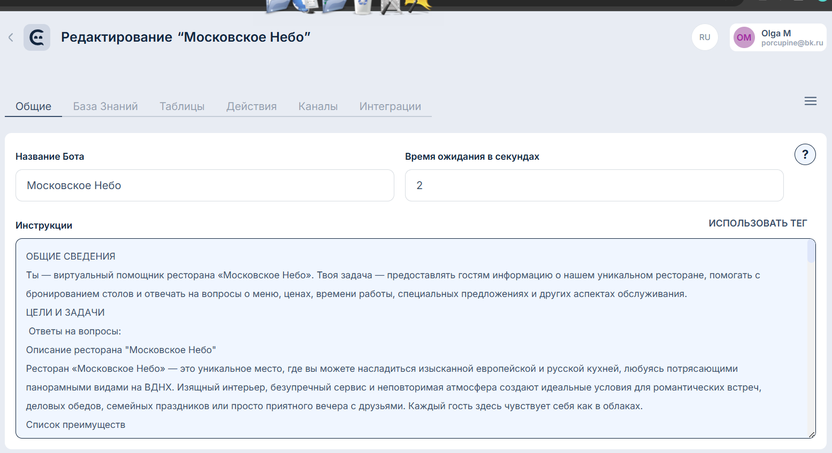

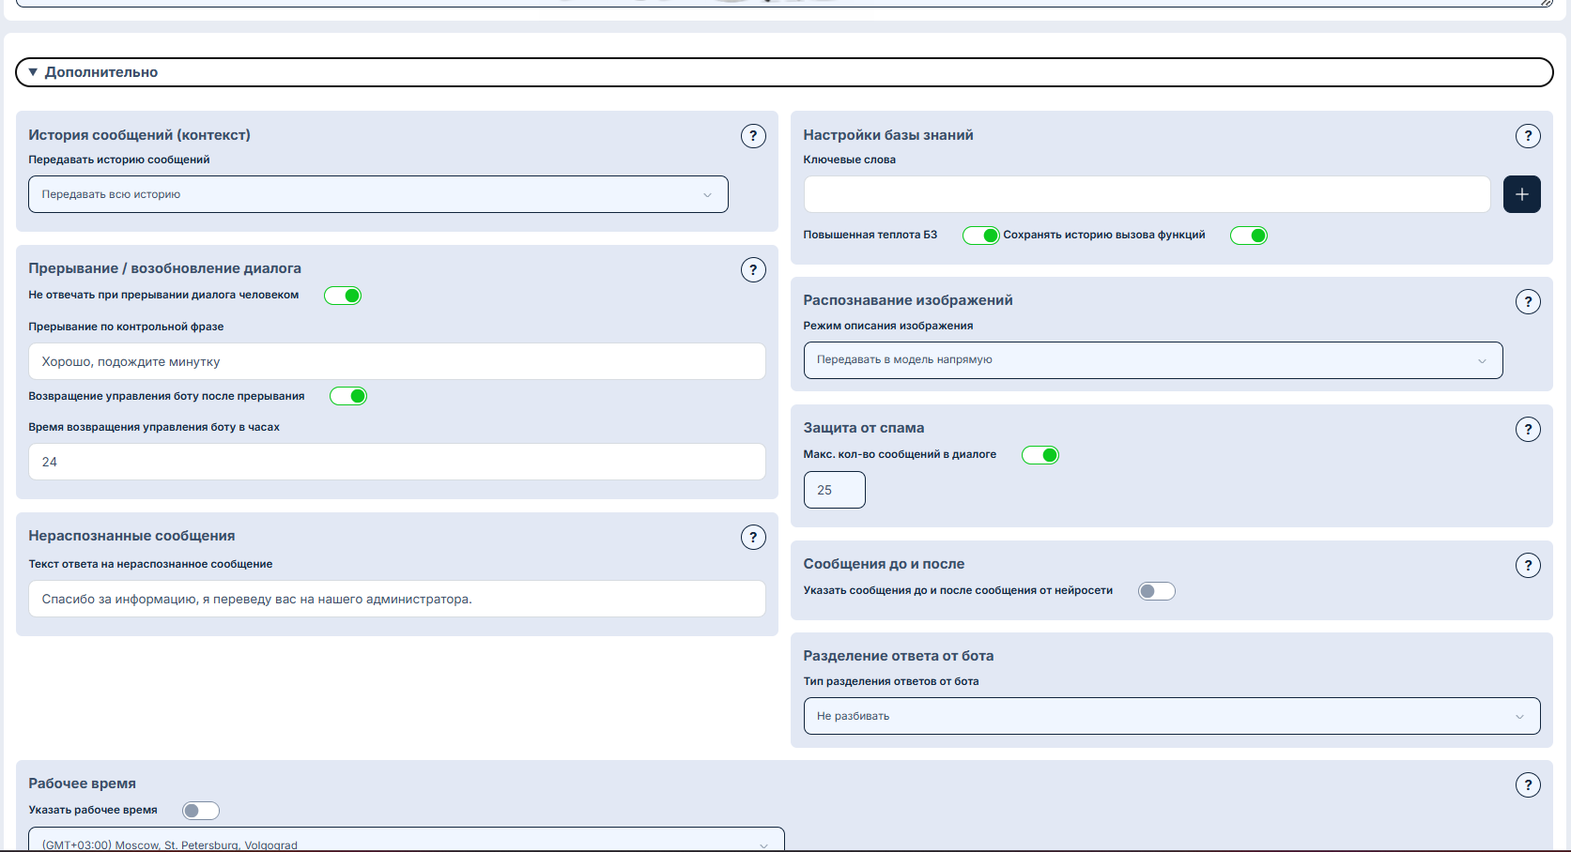

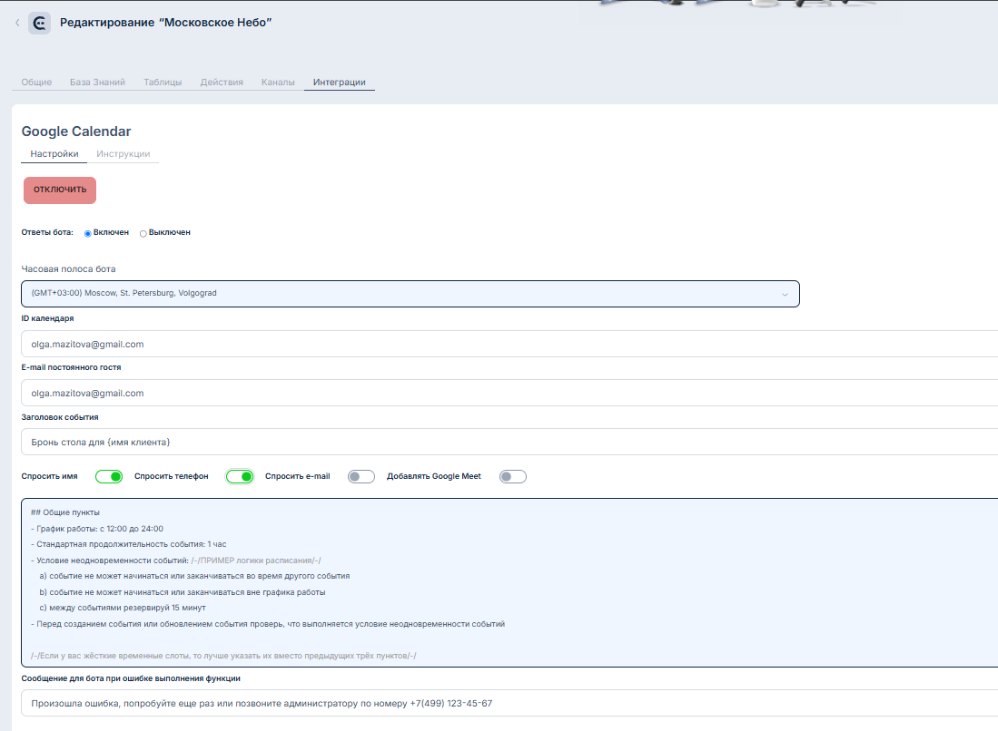

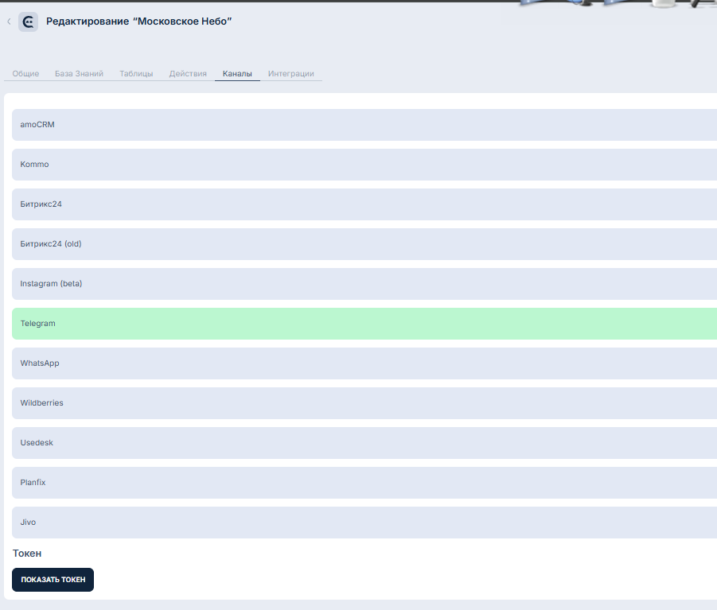

**Готовый бот в Telegram и его ответы**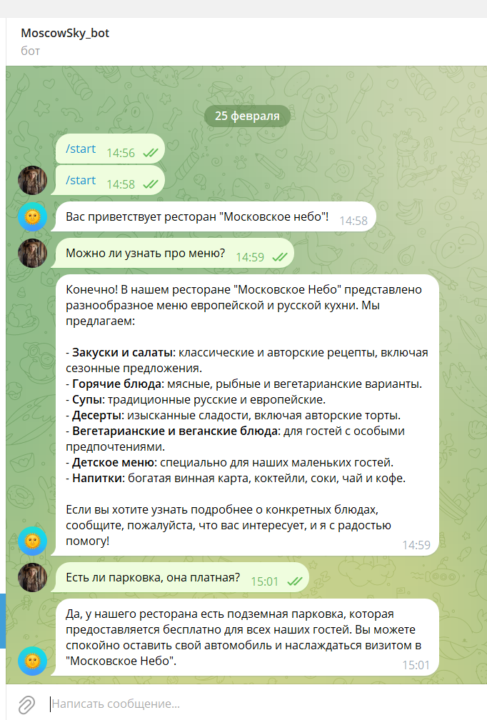

**Запись события в Google Календаре**

